Міністерство освіти і науки України

НАЦІОНАЛЬНИЙ ТЕХНІЧНИЙ УНІВЕРСИТЕТ
«ХАРКІВСЬКИЙ ПОЛІТЕХНІЧНИЙ ІНСТИТУТ»

Кафедра комп’ютерного моделювання процесів і систем

ЗВІТ
з лабораторних робіт з курсу
«Алгоритми та моделі збору, аналізу та візуалізації даних»

Виконав: студент групи ІКМ-М222а Жиденко І.В.
(група )(підпис) (прізвище та ініціали)

Перевірила: Рикова В.О.
(посада, вчена ступінь)(підпис) (прізвище та ініціали)

Звіт з лабораторної роботи №3

Завдання №1

Візуалізація скалярного поля. Знайдіть його градієнт та візуалізуйте його як плоске векторне поле.
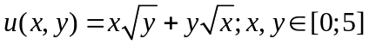

Метод в якому наведено функцію виглядає наступним чином:

def func_z(x, y):
return x * np.sqrt(y) + y * np.sqrt(x)

Візуалізація скалярного поля має наступний вигляд:

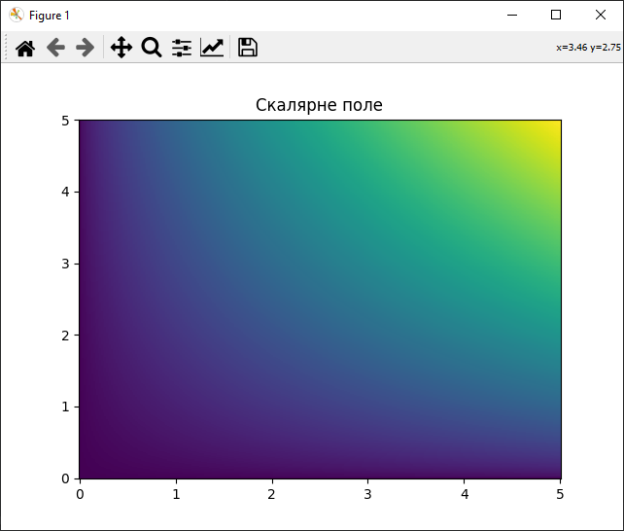

Завдання №2
Побудуйте візуалізацію плоского векторного поля як за допомогою векторів та ліній току з бібліотеки matplotlib та за допомогою коду з лістингу.

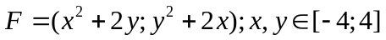

Методи в якому наведено функції виглядають наступним чином:

def u(x, y):
return x ** 2 + 2 * y

def v(x, y):
return y ** 2 + 2 * x

Векторне поле (вектори):
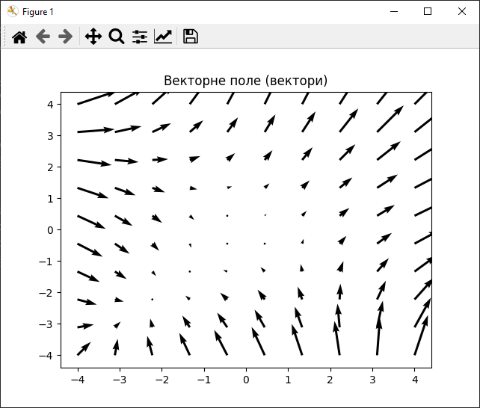

Вектор поле (лінії потоку):
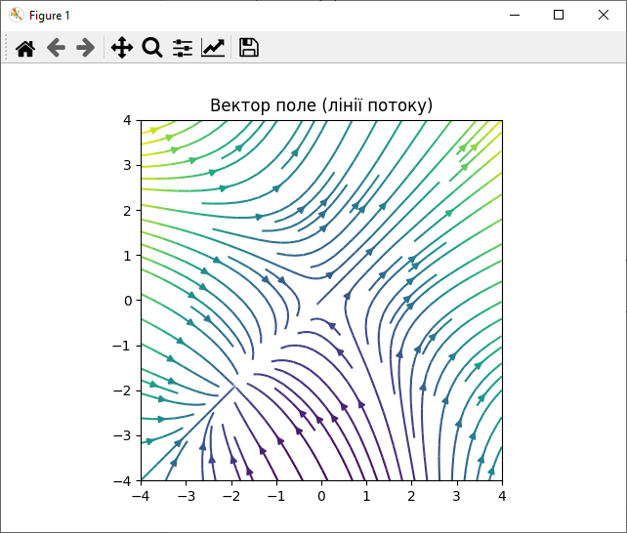

Завдання №3
Побудуйте тривимірну візуалізацію векторного поля; За додатковий бал (не обов’язково) модернізуйте алгоритм побудови ліній току на випадок 3-вимірного поля.

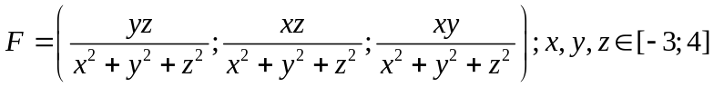

Формула має наступний вигляд:

Fx = (y * z) / (x ** 2 + y ** 2 + z ** 2)
Fy = (x * z) / (x ** 2 + y ** 2 + z ** 2)
Fz = (x * y) / (x ** 2 + y ** 2 + z ** 2)

Тривимірна візуалізація векторного поля:
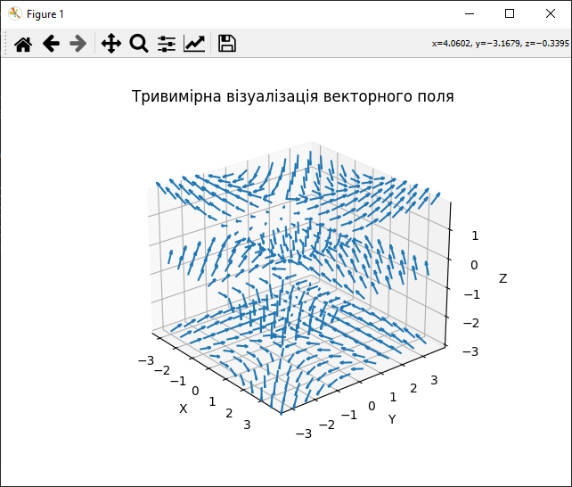

Завдання №4
Побудуйте візуалізацію тензорного поля за допомогою еліпсоїдів, кубоїдів, циліндрів та будь-якого суперквадру.

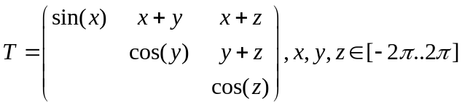

Код виглядає наступним чином:

stress_tensor = np.array(([np.sin(X), X + Y, X + Z],
[X + Y, np.cos(Y), Y + Z],
[X + Z, Y + Z, np.cos(Z)]))

Візуалізація тензорного поля:
